EMPREENDIMENTOS
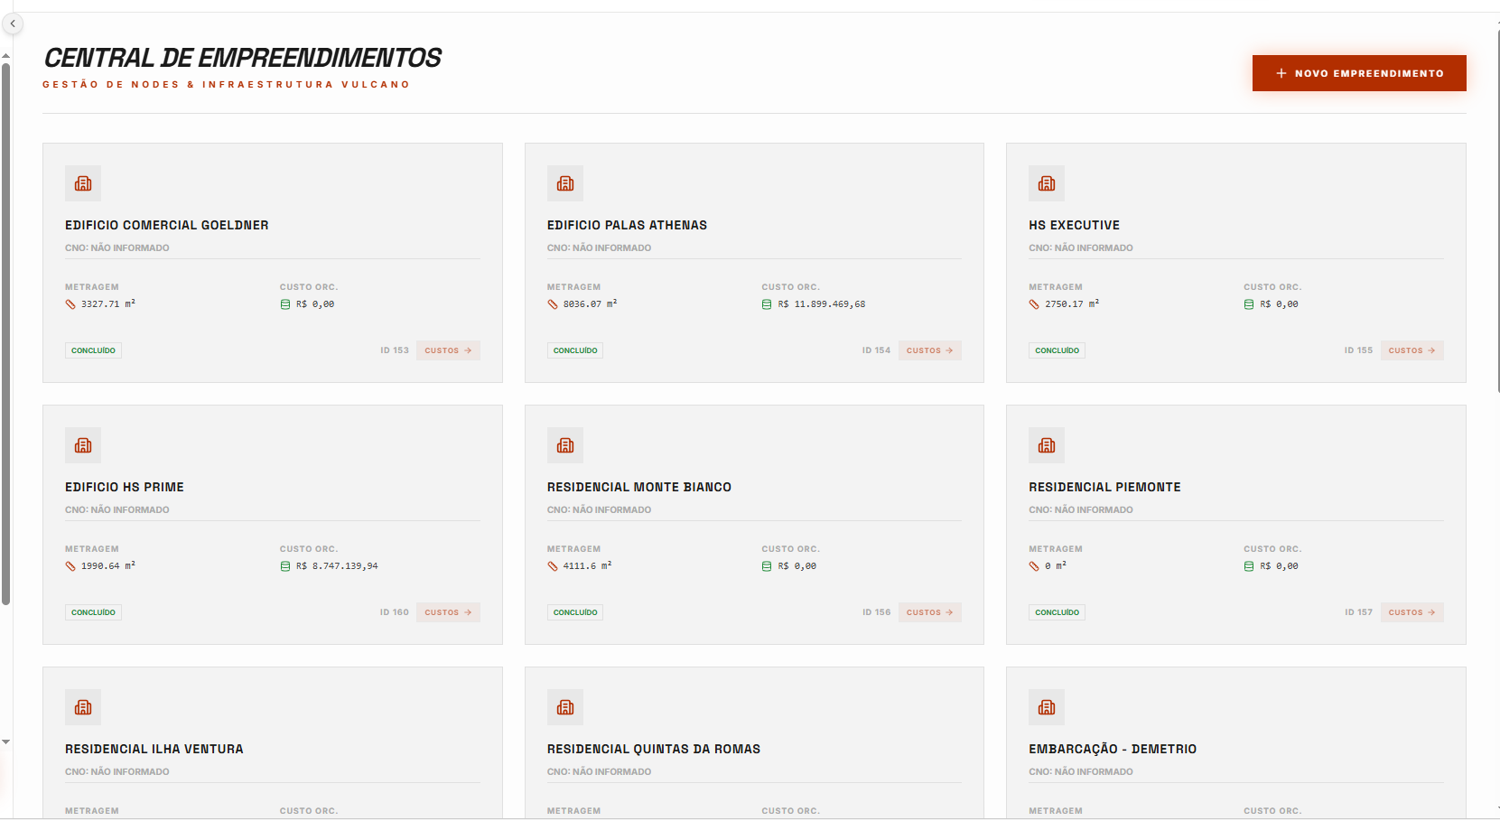
. Tag de pesquisa para localizar empreendimento (antigo Vulcano gerava um número de cadastro para cada empreendimento).

1- DADOS GERAIS
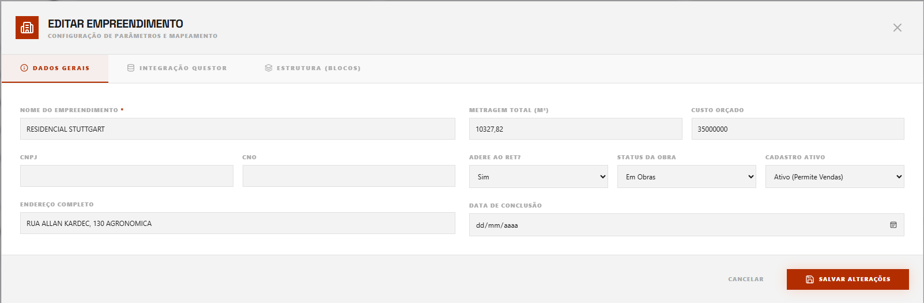
. Puxar cnpj ret (vincular junto ao questor).
. cno obra( vincular junto ao questor).
. data inicial RET.
. layout endereço conforme dimob.

2 – INTEGRAÇÃO QUESTOR
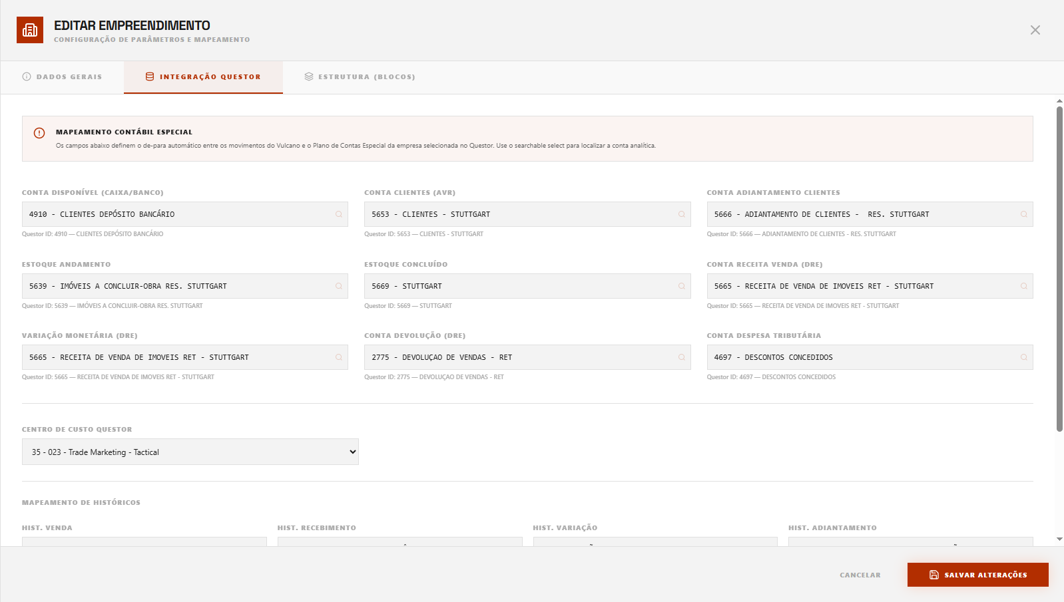
- Vincular contas contábeis ao plano de contas no questor das empresas.
- Vincular centro de custo do questor conforme os cadastrados de cada empresa.

3 – ESTRUTURA BLOCOS

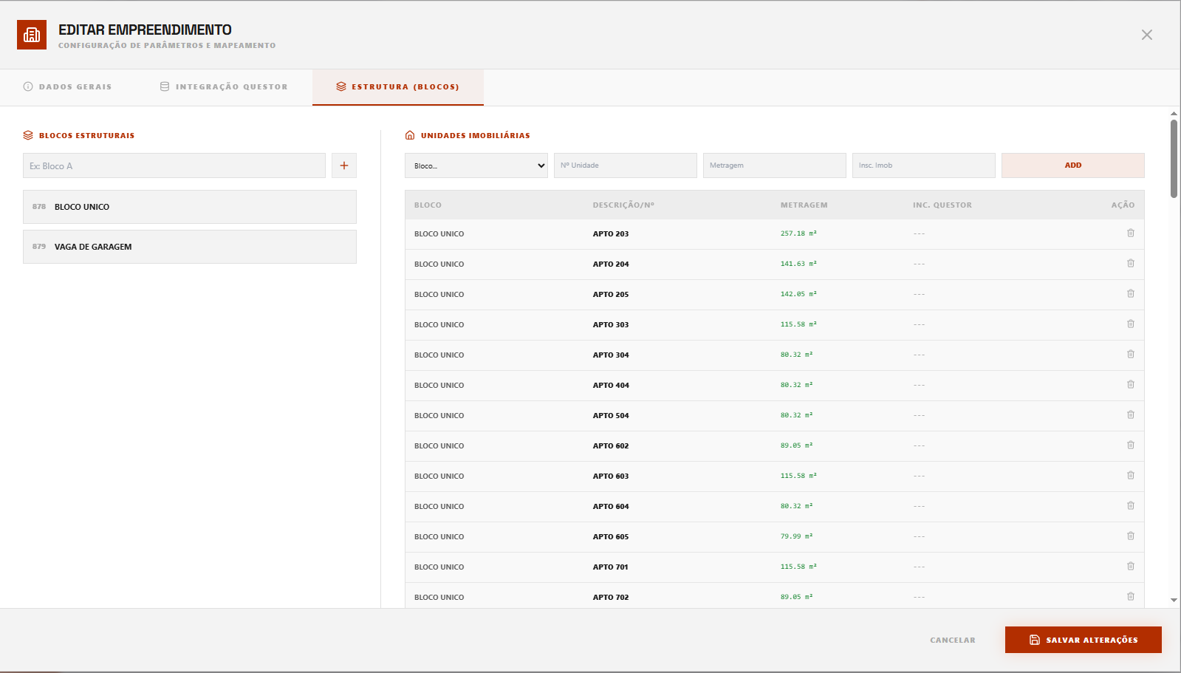
- Como fazer a importação dos dados?

VENDAS
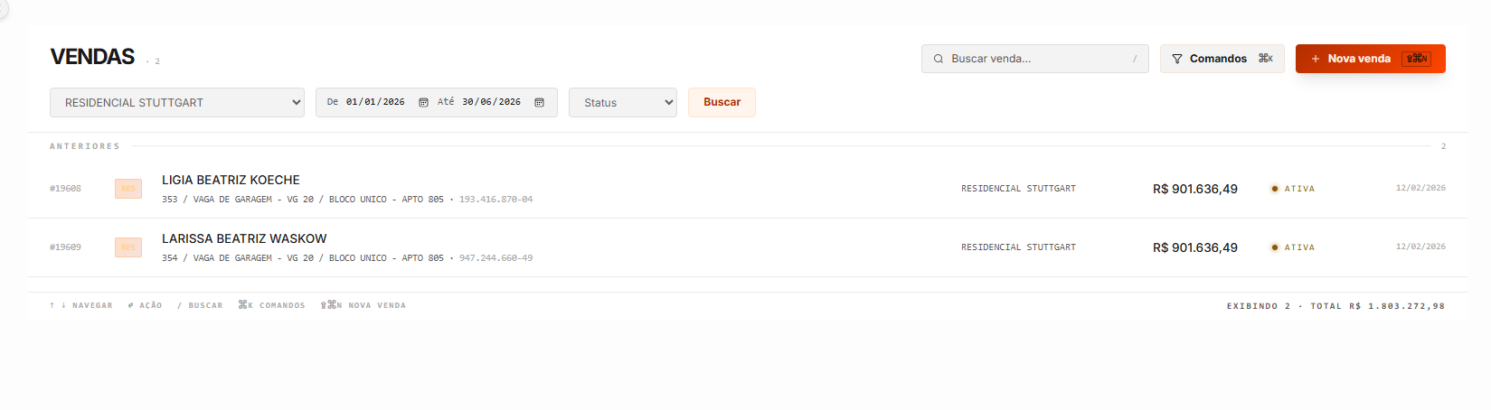
- Incluir opção gerar relatório em excel.

1 – CADASTRAR NOVA VENDA

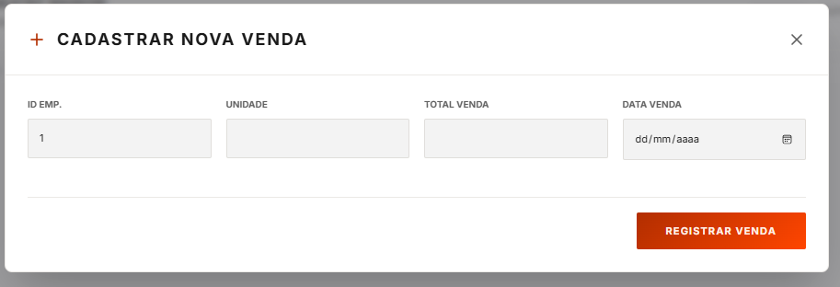
- Como cadastrar nova venda?
- Campo empreendimento – ao clicar abria o cadastro de todos para vincular.
- Campo unidade - ao vincular o empreendimento, ao clicar abria o cadastros das unidades para vincular.
- Campo imóvel permuta – está faltando a opção de o imóvel é permutado ou não.
- Campo vincular venda- está faltando a opção caso a venda seja para mas de um comprador.
- Campo forma de pagamento – onde fica?

